**FX FÉMUR/ placa Synthes**

|  |  |  |
| --- | --- | --- |
| **POSICIÓN DEL PACIENTE** | **MESA QUIRÚRGICA** | **ACCESORIOS/ SEGURIDAD** |
| * Decúbito supino * Almohada/rodete en cabeza | * Mobilis * Diamond | * 2 apoyabrazos * Cintas de sujeción * Protección plomada en genitales* |

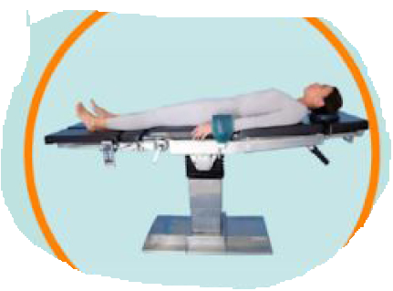

**COBERTURA:**

* Set de cadera
* Venda de hilo estéril
* Funda de RX completa

**APARATAJE:**

* 1 Aspirador
* Consola de bisturí eléctrico
* Rayo

**MATERIAL FUNGIBLE:**

|  |  |
| --- | --- |
| * Guantes estériles * Batas * Gasas y compresas * Alforja * Goma de aspirador * Yankauer | * Bisturí eléctrico * S.F. de 500cc * Bisturís del 23 * Mepitel * Velband estéril * Crepé |

**INSTRUMENTAL**

**SUTURAS/IMPLANTES:**

• Alambre de cerclaje*

**SUTURAS:**

* Sutura RA 2▼
* Sutura RA 0 ▼
* Grapadora

**CAJAS:**

* Caja de cadera
* Motor
* Caja de grandes fragmentos de SYNTHES (tornillos+ instrumental básico +placas)
* Caja de cerclaje*

**MATERIAL SUELTO:**

* Codevilas
* Davier
* Verbrugge
* Luman

[**TÉCNICA QUIRÚRGICA Placa LCP 4.5/5. fémur proximalSYNTHES**](https://1drv.ms/b/s!Aj9kpIi_-CGViGhRIIpR8TnFWkbk?e=9v6BxJ)